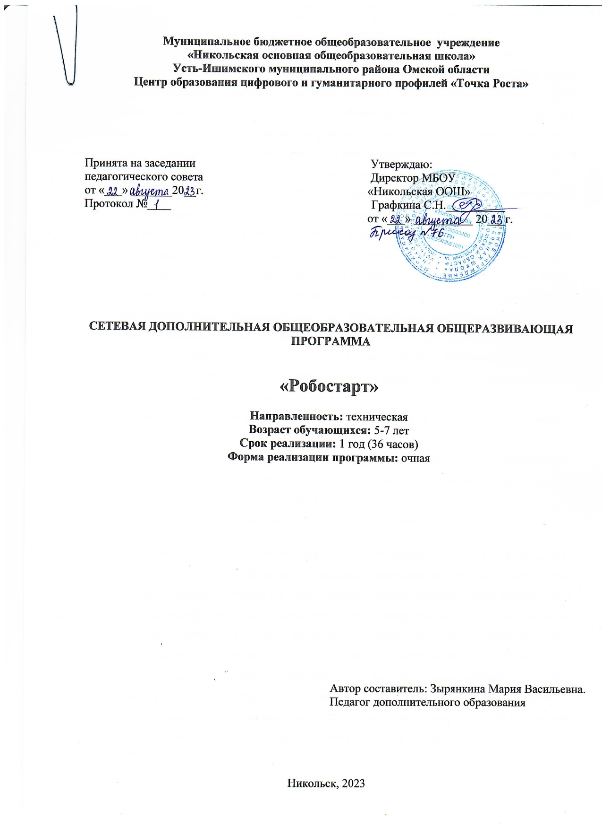

ПОЯСНИТЕЛЬНАЯ ЗАПИСКА
Сегодня обществу необходимы социально активные, самостоятельные и творческие
люди, способные к саморазвитию. Инновационные процессы в системе образования требуют новой организации системы в целом. Образовательная деятельность в детском саду строится с учетом развития личности, мотивации и способностей детей в различных видах деятельности, обеспечивает разностороннее развитие детей с учетом их возрастных и индивидуальных психологических и физиологических особенностей и интересов, образовательных потребностей участников образовательных отношений, которые так же реализуются через систему дополнительного образования детей. С учетом особенностей образовательного учреждения – дошкольное образовательное учреждение детский сад с группами общеразвивающей направленности. Формирование мотивации развития и обучения дошкольников, а также творческой познавательной деятельности – вот главные задачи, которые стоят сегодня перед педагогом в рамках федеральных государственных образовательных стандартов дошкольного образования(далее ФГОС ДО). В связи с этим огромное значение отведено конструированию. Конструирование по ФГОС ДО определено как компонент обязательной части программы, как вид деятельности, способствующий развитию исследовательской и творческой активности детей, а также умений наблюдать и экспериментировать.
Программа «Робостарт» составлена на основании Закона РФ «Об образовании в Российской Федерации» (№273-ФЗ от 29.12.2012), Концепции развития дополнительного образования детей (утв. распоряжением Правительства РФ от 04.09.2014 № 1726)
Данная программа является модифицированной и составлена на основе учебного пособия « Лего-конструирование в детском саду» // Е.В Фешина (2016).
Программа рассчитана на обучение детей в возрасте от 5 до 7 лет. В группу принимаются все желающие, без специального отбора, в количестве от 5 до 10 человек. Если ребенок желает покинуть группу, на его место принимается новый ребенок.
Режим занятий: 1 год обучения - 1час в неделю (36 часов в год).

Деятельность – это первое условие развития у дошкольника познавательных процессов. Чтобы ребенок активно развивался, необходимо его вовлечь в деятельность. Образовательная задача заключается в создании условий, которые бы провоцировали детское действие. Такие условия легко реализовать в образовательной среде лего - конструирования. Конструктор Легo - это занимательный материал, развивающий детскую фантазию, воображение, творческое начало. Конструктор дает возможность не только собирать игрушку, но и играть с ней. Большинство игр с конструктором не исчерпывается предлагаемыми заданиями, а позволяет детям составлять новые варианты заданий и придумывать новые игры с конструктором, то есть занимается творческой деятельностью. Основной образовательной деятельностью с использованием конструктора является игра - ведущий вид детской деятельности. Конструктор Лего позволяет учиться, играя и обучаться в игре.

Программа направлена на всестороннее, гармоничное развитие детей дошкольного возраста, с учѐтом возможностей и состояния здоровья детей, расширение функциональных возможностей развивающегося организма, овладение ребѐнком базовыми умениями и навыками в разных упражнениях.
Цель программы: создание благоприятных условий для развития у дошкольников первоначальных конструкторских умений на основе лего– конструирования.

Задачи:
- формирование у детей теоретических знаний, освоение терминологии конструирования и робототехники;
- освоение детьми практических навыков работы с конструктором , навыков элементарного программирования.;
- формирование и развитие познавательных и творческих способностей детей, активизация фантазии и воображения;
- развитие логического и алгоритмического мышления;
- воспитание трудолюбия, усидчивости, аккуратности, обязательности;

Результаты изучения курса
Программа обеспечивает достижение дошкольника определѐнных
личностных, метапредметных и предметных результатов.

Личностные результаты
- Воспитание патриотизма, чувства гордости за свою Родину, российский народ и историю России.
- Формирование целостного, социально ориентированного взгляда на мир в его органичном единстве и разнообразии природы, народов, культур и религий.

- Формирование уважительного отношения к иному мнению, истории и культуре других народов.
- Принятие и освоение социальной роли обучающегося, развитие мотивов учебной деятельности и формирование личностного смысла учения.
- Развитие самостоятельности и личной ответственности за свои поступки, в том числе в информационной деятельности, на основе представлений о нравственных нормах, социальной справедливости и свободе.
- Развитие навыков сотрудничества со взрослыми и сверстниками в разных ситуациях, умений не создавать конфликтов и находить выходы из спорных ситуаций.
- Формирование установки на безопасный и здоровый образ жизни.

Метапредметные результаты
- Освоение способов решения проблем творческого и поискового характера.
- Формирование умений планировать, контролировать и оценивать учебные действия в соответствии с поставленной задачей и условиями еѐ реализации, определять наиболее эффективные способы достижения результата.
- Использование знаково-символических средств представления информации для создания моделей изучаемых объектов и процессов, схем решения учебных и практических задач.
- Овладение логическими действиями сравнения, анализа, синтеза, обобщения, классификации по родовидовым признакам, установления аналогий и причинно-следственных связей, построения рассуждений, отнесения к известным понятиям.
- Готовность слушать собеседника и вести диалог, признавать возможность существования различных точек зрения и права каждого иметь свою, излагать своѐ мнение и аргументировать свою точку зрения и оценку событий.

Предметные
- Получение первоначальных представлений о созидательном и нравственном значении труда в жизни человека и общества, о мире профессий и важности правильного выбора профессии.
- Использование приобретѐнных знаний и умений для творческого решения несложных конструкторских, художественно-конструкторских (дизайнерских), технологических и организационных задач.
- Приобретение первоначальных знаний о правилах создания предметной и информационной среды и умения применять их для выполнения учебно-познавательных и проектных художественно-конструкторских задач.

Календарно-тематическое планирование

 | Тема | Количество часов
1 | Знакомство с конструктором | 4
2 | Какой бывает транспорт? | 6
3 | Моделирование животных | 6
4 | Конструирование по образцу сложных  моделей (ПервоРобот ЛЕГО WeDo) | 8
5 | Обучаемся играя | 2
6 | Конструируем по образцу | 4
7 | Конструирование по условиям (ЛЕГО) | 6
 | ИТОГО | 36

Содержание программы

 | Тематическое планирование | Кратное содержание | Количест во часов
Знакомство с конструктором ТИКО - 4 ч
1  2 | Знакомство с деталями ТИКО. Исследователи цвета, форм (1ч)  Варианты скреплений (1ч) | Принимать участие в коллективном обсуждении, рассматривая детали конструктора, цвет деталей, их формы.  Коллективно обсуждать технологию скрепления деталей: треугольника, прямоугольника, многоугольника, обосновывая выбор и чередование операций, заменять трудоемкие операции на более простые. | 1  1
3  4 | Узоры и орнаменты (1ч)  Конструирование на свободную тему (1ч) | Перечислять необходимый инструментарий, выделять правила безопасной работы. Осознанно выбирать для изготовления фигуры детали по форме и цвету. Самостоятельно размещать на рабочем месте материалы для работы.  Читать графическую инструкционную карту, проверять соответствие размера, форм и цвета. Работать в паре. Моделировать различное  расположение фигур на плоскости. | 1  1
Какой бывает транспорт? – 6 ч.
1. | Знакомство с видами транспорта (2ч) | Классифицировать транспорт по видам. Приводить примеры транспорта разных видов. Определять функции использования и применения разных машин в жизни людей.  Анализировать рисунок-схему. Моделировать легковой транспорт по образцу и самостоятельно. Выбирать для изготовления транспорта детали по форме и цвету. | 2
2. | Легковой и грузовой транспорт (4ч)
 |  |  | 4
Моделирование животных – 6 ч.
1  1 | Домашние животные (3ч)  Дикие животные (3ч) | Характеризовать животных по видам.  Приводить примеры животных каждого вида.  Рассказывать о домашних животных и заботе о | 3  3

них. Анализировать рисунок-схему.
Моделировать разные виды животных по образцу и самостоятельно.
Конструирование по образцу сложных моделей (ПервоРобот ЛЕГО WeDo) – 8ч.
1  2 | «Танцующие  птицы», составление плана (2ч)  Работа над проектом  «Танцующие птицы» (6ч) Защита проекта | Принимать участие в коллективном обсуждении технологии изготовления фигуры.  Объяснять выбор действий при моделировании.  Осознанно выбирать для изготовления детали по форме и цвету. | 2  6
Обучаемся играя - 2 ч.
1 | Конструирование мебели (2ч) | Технологии скрепления деталей: треугольника, прямоугольника, многоугольника, обосновывая выбор и чередование операций, заменять  трудоемкие операции на более простые. | 2
Конструирование по образцу– 4 ч.
1  2 | Город (2ч)  Служба спасения (2ч) | Читать графическую инструкционную карту, проверять соответствие размера, форм и цвета. Планировать и обсуждать выбор действий при конструировании моделей. Классифицировать здания по типам, машины службы спасения, воздушный транспорт по функциональным признакам. Моделировать разные типы зданий, машин по образцу.  Конструирование космических аппаратов и  аэропортов | 2  2
Конструирование по условиям (ЛЕГО) – 6ч.
1  2 | Проект «Поселок, в котором я живу» (4ч)  Проект «Наша школа» (2ч) | Моделировать различное расположение фигур на плоскости. Моделировать разные типы зданий, построек самостоятельно.  Моделировать различное расположение фигур на  плоскости. Моделировать разные типы зданий, построек самостоятельно. | 4  2

КОНТРОЛЬНО-ОЦЕНОЧНЫЕ СРЕДСТВА
- Организация выставки лучших работ.
- Представлений собственных моделей.
- Соревнование между детьми и их родителями.

УСЛОВИЯ РЕАЛИЗАЦИИ ПРОГРАММЫ
1. Кабинет укомплектованный необходимым инвентарем;
- Шкафы, ящики; столы;
- Компьютер;
- Магнитная доска;
- Наборы лего- конструкторов; 8.Схемы построек лего- моделей. 9.Мелкие игрушки для обыгрывания.

Список литературы
- Основная образовательная программа дошкольного образования /Под ред. Н. Е. Вераксы, Т. С. Комаровой, М. А. Васильевой. — М.: МОЗАИКА СИНТЕЗ, 2014. — 368 с
- 2.Комарова Л.Г. Строим из LEGO «ЛИНКА-ПРЕСС» – Москва, 2001.
- 3.Куцакова Л.В. «Конструирование в детском саду» », М.,: МОЗАИКА-СИНТЕЗ, 2016г.-80с.
- 4.Лусс Т.В. Формирование навыков конструктивно-игровой деятельности у детей с помощью LEGO. – Москва: Гуманитарный издательский центр ВЛАДОС, 2003.

